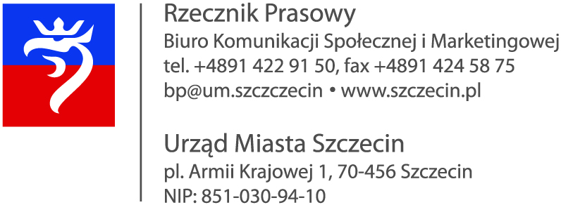

Szczecin 31.08.2012 r.
BKSiM-IV.0530.341.2012.PL

Konsultacje społeczne budżetu miasta na rok 2013
Do końca września potrwają konsultacje społeczne na temat budżetu miasta na rok 2013.
Zarządzenie o przeprowadzeniu konsultacji podpisał prezydent miasta. To odpowiedź na wniosek obywatelski, który wpłynął w sierpniu do Urzędu Miasta. Konsultacje odbędą się w okresie od 11 do 30 września 2012 r. Ich celem będzie zebranie od mieszkańców Szczecina propozycji, uwag i opinii dotyczących przyszłorocznego budżetu Szczecina. Konsultacje zostaną przeprowadzone w formie trzech otwartych spotkań. Odbywać się one będą po godzinie 16 w dni robocze oraz w dni wolne od pracy w Urzędzie Miasta Szczecin. Informacja o wynikach konsultacji zostanie podana do publicznej wiadomości w ciągu 30 dni od daty ich zakończenia na stronie internetowej oraz w Biuletynie Informacji Publicznej Urzędu Miasta Szczecin.
Pierwsze spotkanie konsultacyjne odbędzie się 19 września o godz. 17.00 w sali sesyjnej Rady Miasta.

Biuro Komunikacji Społecznej i Marketingowej
Urzędu Miasta Szczecin

